Известия Гомельского государственного университета
имени Ф. Скорины, № 6 (105), 2017

УДК: 631.461

Влияние длительного использования органической системы земледелия
на структурно-функциональное состояние чернозема оподзоленного
Левобережной Лесостепи Украины

А.А. Цигичко

Изучено влияние длительного использования органической системы земледелия на численность и функционирование микробного ценоза азотного цикла чернозема оподзоленного и его биологическую активность. Установлено, что в условиях использования традиционной системы земледелия высокий уровень биогенности чернозема оподзоленного формируется за счет численности микроорганизмов фиксирующих минеральный азот, а при использовании органической системы земледелия доминантны азотфиксаторы. Также, отмечено увеличение биохимической активности чернозема оподзоленного в условиях длительного использования органической системы земледелия, в сравнении с традиционной системой, за счет ферментативной активности (дегидрогеназы, полифенолоксидазы и инвертазы) и возрастанием амонификационной и нитрификационной активностей в период вегетации сельскохозяйственных культур.
Ключевые слова: органическая система земледелия, чернозем оподзоленный, микробный ценоз, биогенность, ферментативная активность, аммонификационная способность почвы, нитриикационная способность почвы.

Influence of the long-term using of organic farming system on number and functioning of the microbial cenosis of nitrogen cycle of podzolized chernozem and its biological activity is studied. It is established that in the conditions of using the traditional system of agriculture, a high level of biogenity of podzolized chernozem is formed due to the number of microorganisms fixing mineral nitrogen, and when using the organic system of agriculture, nitrogen fixers are dominant. Also, an increase in the biochemical activity of podzolized chernozem under prolonged use of organic farming was observed, in comparison with the traditional system, due to enzymatic activity (dehydrogenase, polyphenol oxidase and invertase) and an increase in ammonification and nitrification activity during the growing season of agricultural crops.
Keywords: farming system, podzolized chernozem, microbial cenosis, biogenic, soil fermentative activity, soil ammonification activity, soil nitrification activity.

Введение. Украина имеет значительный потенциал для выращивания органической сельскохозяйственной продукции: сейчас насчитывается более 270 сертифицированных органических хозяйств, в которых выращивают преимущественно зерновые, зернобобовые и масленичные культуры [1]–[4].
Органическое производство сельскохозяйственной продукции направленно на выращивание экологически безопасных продуктов питания, поэтому основным условием системы органического земледелия – это предотвращение загрязнения почв и растительной продукции. Тем не менее, запрет использования синтетических минеральных удобрений и способов защиты растений и другие ограничения в органическом сельском хозяйстве одновременно приводят к снижению урожая сельскохозяйственных культур, одной из причин которого есть изменения в биологических параметрах почвы [5].
Однако развитие органического земледелия в нашей стране требует разработки и внедрения научно-обоснованной методической базы агроприемов, направленных на максимальное сохранение и использование природного потенциала компонентов агроекосистем. Комплексно изучая все факторы антропогенного влияния на почву и почвенные процессы, можно целенаправленно влиять на них с целью повышения продуктивности почв и урожайность выращиваемых культур [6]. Поэтому, для разработки способов повышения плодородия и продуктивности почв в условиях органического сельского хозяйства для начала необходимо определить состояние микробных сообществ почвы – их структуру, функциональные особенности, а также активность биохимических процессов.
Цель нашего исследования заключалась в определении влияния длительного применения органической системы земледелия на формирование численности и функционирование микробного ценоза азотного цикла чернозема оподзоленного, а также его биологическую активность.
Объекты и методика исследований. Микробиологические и биохимические исследования проводили в почвенных образцах, отобранных из прикорневой зоны в границах пахотного слоя на исследуемых вариантах длительного стационарного полевого опыта ГП «Опытное хозяйство Граковское» Национального научного центра «ИПА имени О.Н. Соколовского» на черноземе, оподзоленном тяжелосуглинистом на лессе. Опыт проводится с 1989 г. Почва имеет такие характеристики гумусово-элювиального горизонта: содержание гумуса – 3,2 %, рН водный – 6,6; рН солевой – 5,2; Р₂О₅ – 130 мг/кг почвы; К₂О – 100 мг/кг почвы; гранулометрический состав – тяжелосуглинистый; структура пахотного слоя – комковато-зернистая.
Для проведения сравнительного анализа структурно-функциональных изменений микробиоты и биологической активности чернозема оподзоленного для исследования выбран севооборот традиционной и органической систем земледелия.
Схема опыта:
Вариант 1: традиционная система земледелия: вико-овес (солома ячменя 2 т/га ¹⁾²⁾N₄₀P₆₀K₆₀¹⁾) – 2010 г.; рожь озимая (N₆₀P₆₀K₆₀¹⁾) – 2011 г.; кукуруза на силос (солома ржи озимой 2 т/га¹⁾²⁾ N₉₀P₆₀K₆₀¹⁾) – 2012 г.; ячмень ярый (N₄₀P₄₀K₄₀¹⁾) – 2013 г.
Вариант 2: органическая система земледелия: вико-овес (солома ячменя 2 т/га ¹⁾) – 2010 г.; рожь озимая (солома пшеницы озимой 2 т/га¹⁾) – 2011 г.; кукуруза на силос (солома ржи озимой 2 т/га¹⁾) – 2012 г.; ячмень ярый (солома пшеницы озимой 2 т/га¹⁾) – 2013 г
В почвенных образцах, отобранных в два срока (в начале и конце вегетации культур), определяли численность основных эколого трофических групп микрофлоры методом микробиологического посева почвенной суспензии определенного разведения на твердые питательные среды [7]–[10], интегрированный показатель биогенности (ИПБ) и биологической активности (ИПБА) – методом относительных величин (Дж. Ацци) [11].
Биохимическую активность почвы определяли, используя активность таких ферментов: инвертаза – фотоколомитрическим методом [12], дегидрогеназы [13] и полифенолоксидазы [13]. Также определяли нитрифиционную и амонификационную способности почвы [14]. Результаты статистически обработаны с применением метода дисперсионного анализа.
Традиционная система земледелия в опыте основана на применении органических и минеральных удобрений в севообороте и химических способов борьбы с сорняками. Минеральные удобрения вносили обыкновенным способом в разброс в дозах, рассчитанных для применения в интенсивных технологиях выращивания сельскохозяйственных культур. В севообороте с органической системой земледелия вносились органические удобрения, а также использовались без гербицидные способы борьбы с сорняками.
Результат и обсуждение. Известно, что количественный и качественный состав почвенной микробиоты отображается любое антропогенное влияние на почву и поэтому используется как диагностический показатель оценки экологического состояния почвы. В свою очередь изменение структурной и функциональной целостности микробных ценозов, как составляющей экосистем приводит к нарушению равновесия в агробиоценозе.
Для сравнительной характеристики микробного ценоза чернозема оподзоленного выбрана численность микробных сообществ, которые принимают участие в азотном цикле, так как при условии полного отказа от внесения удобрений, азот как питательный элемент растений наиболее лимитируется.
Проведенный сравнительный анализ четырех летних данных структурных показателей микробного ценоза чернозема оподзоленного дал возможность комплексно охарактеризовать его состояние и выявить особенности направленности их трансформации под влиянием традиционной и органической систем земледелия.
Для микробного пула чернозема оподзоленного в севообороте традиционной системы земледелия за вегетационный период характерны значительные колебания численности органотрофов от 10,4 млн КОЕ г/почвы до 37,09 млн КОЕ г/почвы и группы микроорганизмов, которые усваивают минеральные формы азота, от 23,9 до 86,53 млн КОЕ г/почвы, что, по всей видимости, связано со стимулирующим влиянием на микрофлору почвы внесенных минеральных удобрений (N₄₀₋₉₀P₄₀₋₆₀K₄₀₋₆₀) (рисунок 1).
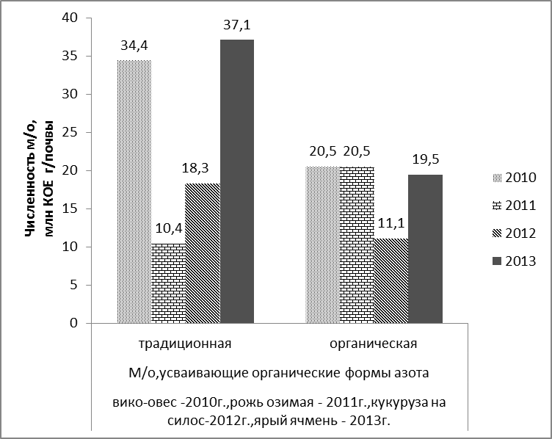 а) | 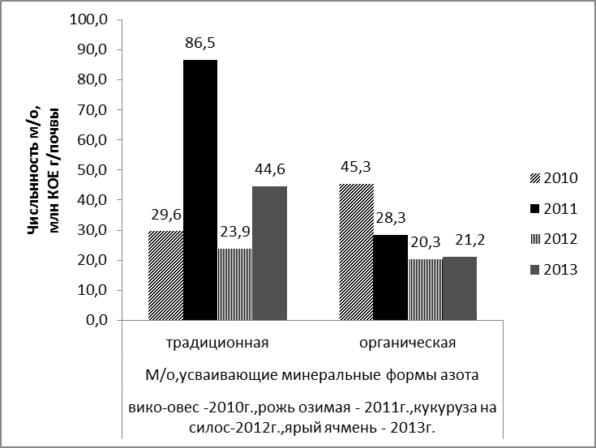 б)
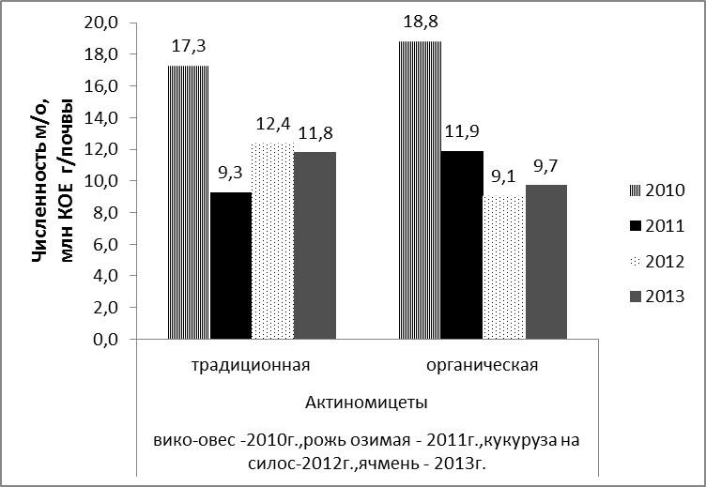 в) | 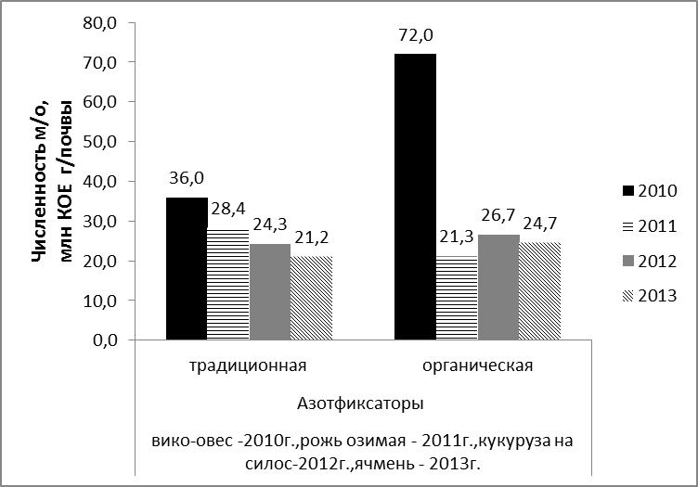 г)
Рисунок 1 (а, б, в, г) – Динамика численности сообществ микроорганизмов, которые принимают
участие в трансформации азота в черноземе оподзоленном в условиях ведения традиционной и органической систем земледелия

В тоже время, группы этих микроорганизмов по среднему показателю величины численности превышают соответствующий показатель аналогичных вариантов с использованием органической системы земледелия. Равно как, количество органотрофов в микробном ценозе чернозема оподзоленного составляла в среднем 25,6 млн КОЕ г/почвы, что на 28,7 % больше чем соответствующий показатель в органической системе (см. рисунок 1).
Такая же тенденция наблюдается в группе микроорганизмов, которые усваивают минеральные формы азота: в традиционной системе численность этой группы микроорганизмов составляла в среднем 46,2 млн КОЕ /г почвы и это на 37,7 % больше показателя численности этой группы микроорганизмов в органической системы земледелия (см. рисунок 1). Такие результаты указывают на необходимость в органической системе земледелия усилить азотное обеспечение чернозема оподзоленного.
Хотя численность микроорганизмов, которые мобилизуют органические и минеральные формы азота в органической системе, несколько ниже, в тоже время микробные ценозы находятся в более стабильном структурном балансе и широкой амплитуды колебаний этих показателей не выявлено.
Следует отметить доминирование в микробном ценозе чернозема оподзоленного группы азотфиксаторов (36,15 млн КОЕ/г почвы), что превышает показатель данной группы на 23,9 % в традиционной системе земледелия (см. рисунок 1). Это факт указывает на возможность интенсификации азотфиксации и поддержки азотного обеспечения почвы в органической системе.
Для учета всех отмеченных колебаний биогенности чернозема оподзоленного в течении четырех лет исследований нами рассчитан интегрированный показатель биогенности (ИПБ). На формирование этого показателя, как видно из рисунка 2, влияет один из факторов оптимизации почвенных процессов в условиях органической системы земледелия – научно-обоснованный севооборот. Исследованиями установлено, что при использовании как традиционной, так и органической систем земледелия данный севооборот выглядит практически одинаково благоприятными для активного развития почвенного микробиоценоза: ИПБ в среднем составлял 89 % и 78 % соответственно (рисунок 2).

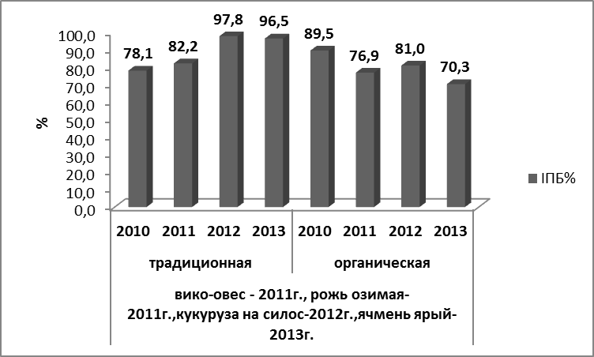

Рисунок 2 – Динамика биогенности чернозема оподзоленного в течении четырех летних исследований по интегрированному показателю (период вегетации сельскохозяйственных культур)

В целом можно сделать вывод, что биогенность чернозема оподзоленного поддерживается оптимальными рекомендованными дозами NPK, но в свою очередь микробные сообщества, которые приспосабливаются к восприятию внесения синтетических минеральных удобрений и снижают свою численность во время их отсутствия. В тоже время в органической системе биогенность почвы поддерживается на достаточно высоком уровне благодаря включению в севооборот вико-овса (см. рисунок 2).
Важная роль почвенных микроорганизмов обусловлена их участием в формировании плодородия почвы, особенно трансформации в почве элементов питания, в первую очередь азота. Основную роль в круговороте азота играют почвенные процессы микробиологической фиксации из атмосферы, деструкции азотсодержащих соединений до аммиака (аммонификация), нитрификация и денитрификация.
То есть определение аммонификационной способности почвы дает представление про возможность мобилизации азотного фонда [15].
На черноземе оподзоленном в течении вегетации сельскохозяйственных культур на варианте с использованием органической системы наблюдается тенденция повышения амонификационной способности почвы от 4,5 мг N-NH₃ / 100 г почвы до 6,0 мг N-NH₃ / 100 г почвы, что в среднем больше на 27 % больше в сравнении c вариантом традиционной системы земледелия (рисунок 3 а).

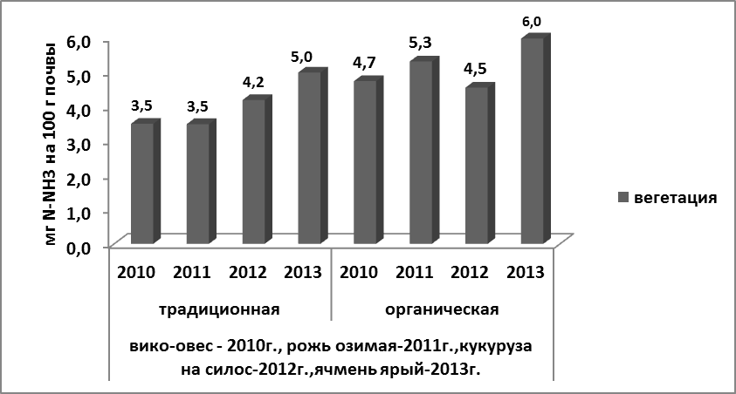 а) | 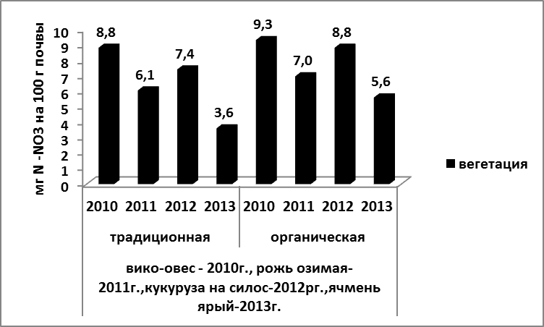 б)

Рисунок 3 – Динамика аммонификационной (а) и нитрификационной (б) способностей чернозема оподзоленного в течении четырех летних исследований под влиянием разных систем земледелия в период вегетации сельскохозяйственных культур

Следующим этапом дальнейшего использования азотсодержащих соединений, которые образовались после аммонификации, это нитрификация и ассимиляция их растениями. Интенсивность нитрификации является одним из признаков окультуренного состояния почвы [15]. Процесс нитрификации находится в прямой зависимости от плодородия почвы. Чем более плодородны почвы, тем большее количество азота они могут накапливать [15]. Именно поэтому показатель нитрификационной способности часто используют в диагностических целях для определения оптимальных условий выращивания сельскохозяйственных растений.
В органической системе также наблюдалось повышение нитрификационной способности чернозема оподзоленного в период вегетации растений в среднем на 18,5 % в сравнении с вариантом традиционной системой.
Одним из наиболее чувствительных методов диагностики микробиологических процессов в почвах это уровень ферментативной активности. Длительными исследованиями показана высокая эффективность использования ферментативной активности почвы как диагностического показателя. Этому способствует высокая чувствительность ферментов к внешним факторам, низкая ошибка опытов, простота определения [8], [12], [13].
Со взгляда на то, что все почвенно-биологические процессы и их отдельные звенья проходят при участии большого количества ферментов [12], для которых характерна строгая выборочность и специфичность, то нами проведено определение ферментативной активности чернозема оподзоленного в условиях использования органической и традиционной систем земледелия. К тому же активность почвенных ферментов используют в качестве показателей биологической активности и плодородия почвы [8], [12], [15].
Практически всем микробиологическим процессам необходима высокая активность почвенных ферментов полифенолоксидазы и дегидрогеназы, которые связанны с преобразованием гумусовых веществ [12], [13].
Анализ полученных данных за четыре года исследований показал, что на черноземе оподзоленном, в целом, в условиях использования традиционной и органической систем, наблюдается снижение полифенолоксидазной (рисунок 4 а) и дегидрогеназной (рисунок 4 б) активностей в 2011 и 2012 гг., что объясняется нестойкостью этих ферментов к высоким температурам. Это были наиболее засушливые года за весь период наших исследований: в 2011–2012 гг. – относительная влажность в вегетационный период составляла 29–30 % и количество осадков – 10,4–46,4 мм соответственно. В тоже время следует отметить, что в исследуемом севообороте на варианте с органической системой земледелия наблюдался рост показателей дегидрогеназной активности в 1,2–1,4 раза и полифенолоксидазной активности в 1,1–1,3 раза в сравнении с традиционной (см. рисунок 4 а, б).

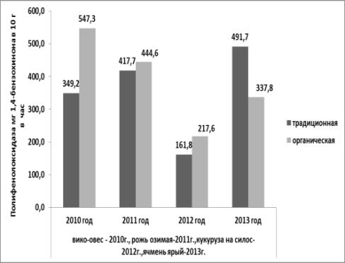 а) | 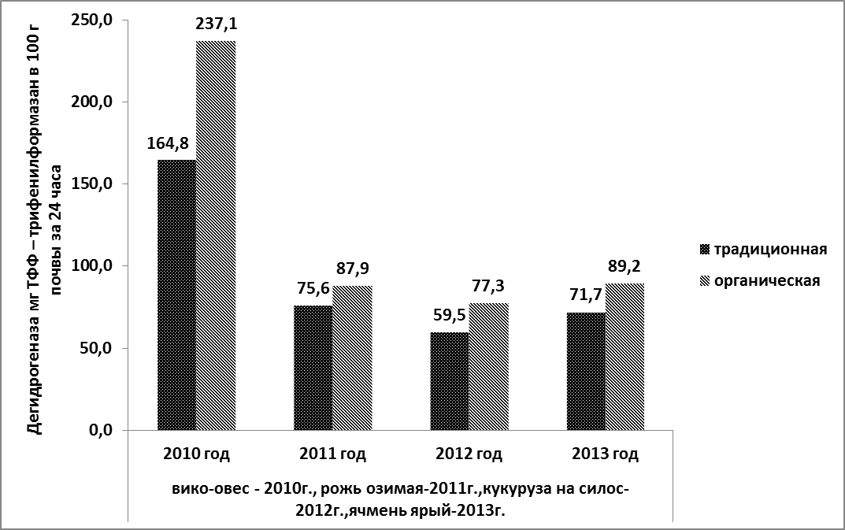 б)

Рисунок 4 – Динамика полифенолоксидазной (а) и дегидрогеназной (б) активностей чернозема
оподзоленного в период вегетации сельскохозяйственных культур

Как диагностический показатель экологического состояния почвы, используют инвертазную активность. Благодаря ферменту инвертазы происходит трансформация углеводов, которые легко гидролизируются, она берет участие в расщеплении сахарозы на молекулярную глюкозу и фруктозу [12].
На протяжении четырех летних исследований инвертазная активность чернозема оподзоленного была более стабильной к температурному фактору и выше на варианте с органической системой земледелия в среднем за вегетацию в 1,1–2,6 раза по сравнению с традиционной системой (рисунок 5).

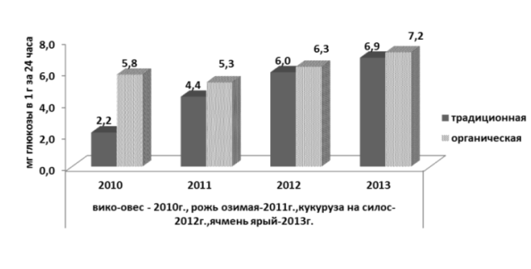

Рисунок 5 – Динамика инвертазной активности чернозема оподзоленного в период вегетации
сельскохозяйственных культур

Для полного анализа четырех летних данных рассчитан интегрированный показатель биологической активности (ИПБА), который характеризует интенсивность и направленность микробиологических процессов почвы в целом. Рассчитывался по полученным данным ферментативной активности, аммонификационной и нитрификационной способностям почвы (рисунок 6).
Анализ данных ИПБА показал, что за весь период вегетации исследуемых сельскохозяйственных культур на варианте с использованием органической системы земледелия он был выше в среднем на 19 % по сравнению с традиционной системой (рисунок 6).

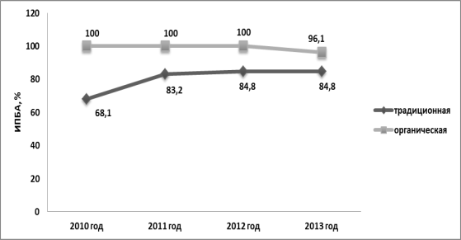

Рисунок 6 – Уровень биологической активности чернозема оподзоленного в период вегетации
сельскохозяйственных культур по интегрированному показателю (ИПБА)

Выводы.
- Биогенность чернозема оподзоленного в исследуемом севообороте на варианте с традиционной системой земледелия выше по сравнению с органической системой на 29 % за счет доминирования в микробном ценозе группы микроорганизмов, которые усваивают минеральные формы азота, увеличение численности которой стимулируются внесением минеральных удобрений в дозах N₄₀₋₉₀ P₄₀₋₆₀K₄₀₋₆₀. При отсутствии же минеральных удобрений, их численность снижается и доминирующим сообществом в микробных ценозах органической системы исследуемого севооборота становится группа азотфиксаторов.
- Установлено, что при благоприятных условиях органического земледелия в структуре микробного ценоза чернозема оподзоленного азотфиксирующие сообщества стойко доминируют и по численности превышают традиционную систему на 32 % в данном севообороте, что указывает на потенциальный источник пополнения почвы азотом за счет интенсификации процесса азотфиксации.
- Исследованиями установлено увеличение биохимической активности почвы в условиях органической системы земледелия в сравнении с традиционной за счет ферментативной активности: дегидрогеназы – в 1,2–1,4 раза, полифенолоксидазы – в 1,1–1,3 раза и инвертазы – в 1,1–2,6. Также установлено увеличение аммонификационной способности чернозема оподзоленного в среднем на 27 % и нитрификационной способности чернозема оподзоленного в среднем на 18 % по сравнению с традиционной системой земледелия в период вегетации сельскохозяйственных культур.
- Установлена стабильно высокая биологическая активность на варианте с органической системой земледелия (ИПБА в среднем составляет 99 %) на протяжении всего вегетационного периода, практически без существенной корректировки культурами севооборота, что в среднем на 19 % выше показателя биологической активности на варианте с традиционной системой земледелия.

Литература

- Минеев, В.Г. Экологические последействия длительного применения повышенных доз минеральных удобрений / В.Г. Минеев, Е.Х. Ремпе // Агрохимия. – 1991. – № 3. – С. 48–52.
- Кураков, А.В. Устойчивость микробного комплекса дерново-подзолистых почв к действию минеральных удобрений / А.В. Кураков, Ю.Е. Козлова // Почвоведение. – 2002. – № 5. – С. 592–600.
- Світ органічного сільського господарства: статистика та тенденції 2013 року / Х. Віллер, Д. Лерноуд, Д. Кільшер ; гол. ред. укр. верс. Н. Прокопчук ; ред. та переклад Т. Зігг, С. Рибак. – К., 2013. – 65 с.
- Федерація органічного руху України. Концепція державної цільової програми розвитку органічного виробництва в Україні [Електронний ресурс]. – Режим доступу : http://www.organic.
com.ua/ru/homepage/2010-01-26-13-45-25?start=3. – Дата доступу : 2.06.2017.
- Андрієвський, В.Є. Вимоги до органічного рослинництва / В.Є. Андрієвський, М.В. Козловська // Посібник Українського хлібороба. – 2010. – С. 113–115.
- Петриченко, В.Ф. Сучасні системи землеробства в Україні / В.Ф. Петриченко. – Вінниця : Діло, 2006. – С. 212.
- Якість ґрунту. Визначення чисельності мікроорганізмів в ґрунті методом висівання на тверде (агаризоване) поживне середовище : ДСТУ 7847:2015 [чинний від 2016–07-01]. – К. : Держспоживстандарт України, 2016. – 10 с. – (Національний стандарт України)
- Методы почвенной микробиологии и биохимии / Д.Г. Звягинцев, И.В. Асеева, И.П. Бабьева, Т.Г. Мирчинк ; под ред. Д.Г. Звягинцева – М. : Изд-во Московского ун-та, 1980. – 224 с.
- Теппер, Е.З. Практикум по микробиологии / Е.З. Теппер, В.К. Шильникова, Г.И. Переверзева. – М. : Колос, 1972. – 199 с.
- Сеги, Й. Методы почвенной микробиологии / Й. Сеги ; под ред. Г.С. Муромцева ; пер. с венг. И.Ф. Куренного. – М. : Колос, 1983. – 296 с.
- Ацци, Дж. Сельскохозяйственная экология / Дж. Ацци ; пер. с англ. Н.А. Емельяновой, О.В. Лисовской, М.П. Шикеданц ; под ред. В.Е. Писарева. – М. : Изд-во иностранной литературы, 1959. – С. 242–243.
- Хазиев, Ф.Х. Ферментативная активность почв / Ф.Х. Хазиев. – М. : Наука, 1976. – С. 39–40.
- Карягина, Л.А. Определение активности полифенолоксидазы и пероксидазы в почве / Л.А. Карягина, Н.А. Михайловская // Весці АН БССР. Серія с/г навук. – 1986. – № 2. – С. 40–41.
- ДСТУ 4729:2007 Якість ґрунту. Визначення нітратного і амонійного азоту в модифікації ННЦ «ІГА імені О.Н. Соколовського». – [Чинний від 2008-01-01]. – К. : Держспоживстандарт України, 2008. – 14 с. – (Національний стандарт України).
15. Іутинська, Г.О. Ґрунтова мікробіологія: навч. посіб. / Г.О. Іутинська. – К. : Арістей. –2006. – 284 с.

Институт почвоведения и агрохимии
им. О.Н. Соколовского Поступила в редакцию 01.08.2017

